**北河内府税事務所**

**駅から徒歩でのアクセスについて**

**北河内府税事務所**



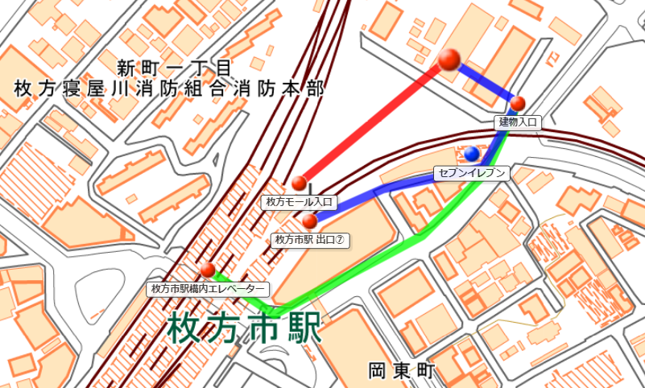

**（ステーションヒル枚方　オフィスB　９階）**

**経路１（車椅子利用可能経路）**

**枚方モール（営業時間10:00～20:00）の中を通る経路**

**※点字ブロックなし**

**経路３（車椅子利用可能経路）**

**枚方市駅エレベーターから、**

**外の道路を通る経路**

**※点字ブロックあり**

**経路２（階段利用経路）**

**枚方市駅出口⑦から、**

**外の道路を通る経路**

**※点字ブロックなし**

　　それぞれの詳しい経路図は、次ページよりご確認ください。

【住所】

枚方市岡東町１９－１

ステーションヒル枚方　オフィスB　９階

【電話番号】

０７２―８４４－１３３１

【最寄り駅】

京阪本線　枚方市駅　　出口⑦から約３００メートル

※　ご注意

府税事務所には専用駐車場はありません。

　　　　　　　　　　　　公共交通機関、又は、最寄りの有料駐車場をご利用ください。

# 

# 経路１（車椅子利用可能経路）※点字ブロックなし

枚方モール（営業時間10:00～20:00）の中を通る経路**（営業時間外は通行できません）**

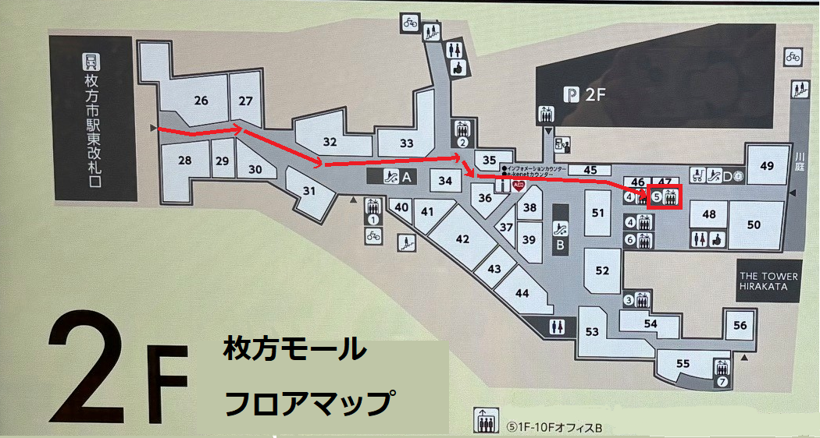

**４**

**３**

**２**

**枚方モールを直進し、『オフィスＢ　１Ｆ－10Ｆもしくは１Ｆ―９Ｆ』という標識があるエレベーター⑤を利用して、９階に行くと北河内府税事務所に着きます。**

**（※他のエレベーターでは、北河内府税事務所へ行けません）**

**１**

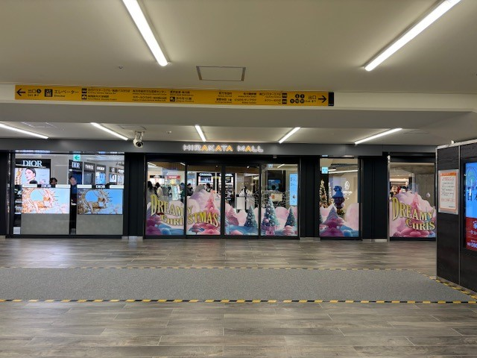　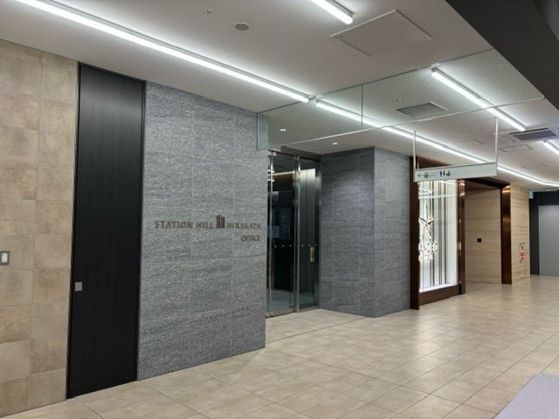

**２**

**１**

**上記マップの矢印のとおり進み、エレベーターホールに入ります。**

**京阪電車枚方市駅東改札口を出ると、正面に枚方モール入口があります。**

**そこから中に入ります。**

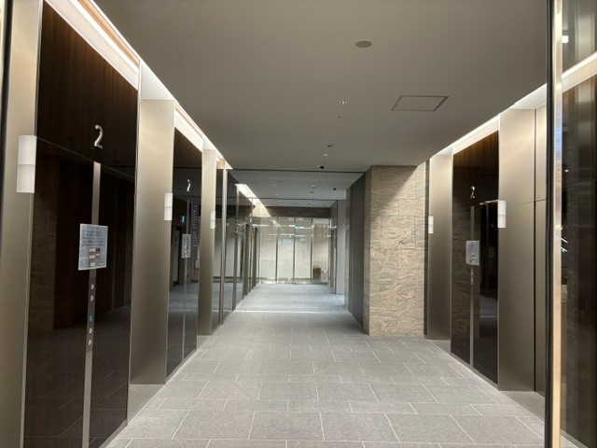　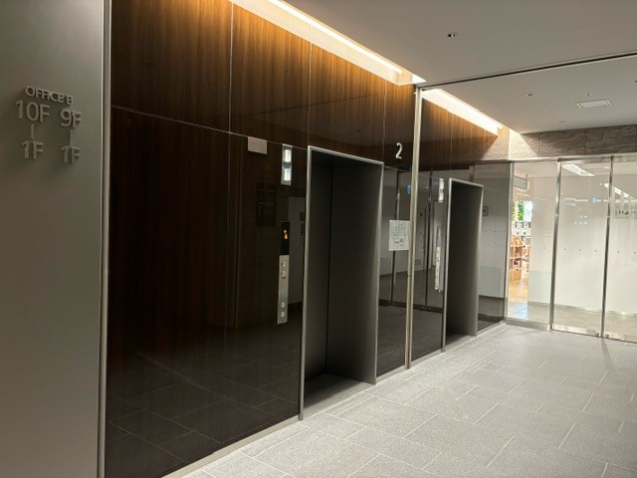

**『オフィスＢ　１Ｆ－10Ｆもしくは１Ｆ―９Ｆ』という標識がある奥の２台のエレベーターをご利用ください。**

**３**

**４**

**エレベーターは奥の２台をご利用ください。**

**（手前６台では北河内府税事務所へ行けません）**

# 経路２（階段利用経路）※点字ブロックなし

枚方市駅出口⑦から、外の道路を通る経路

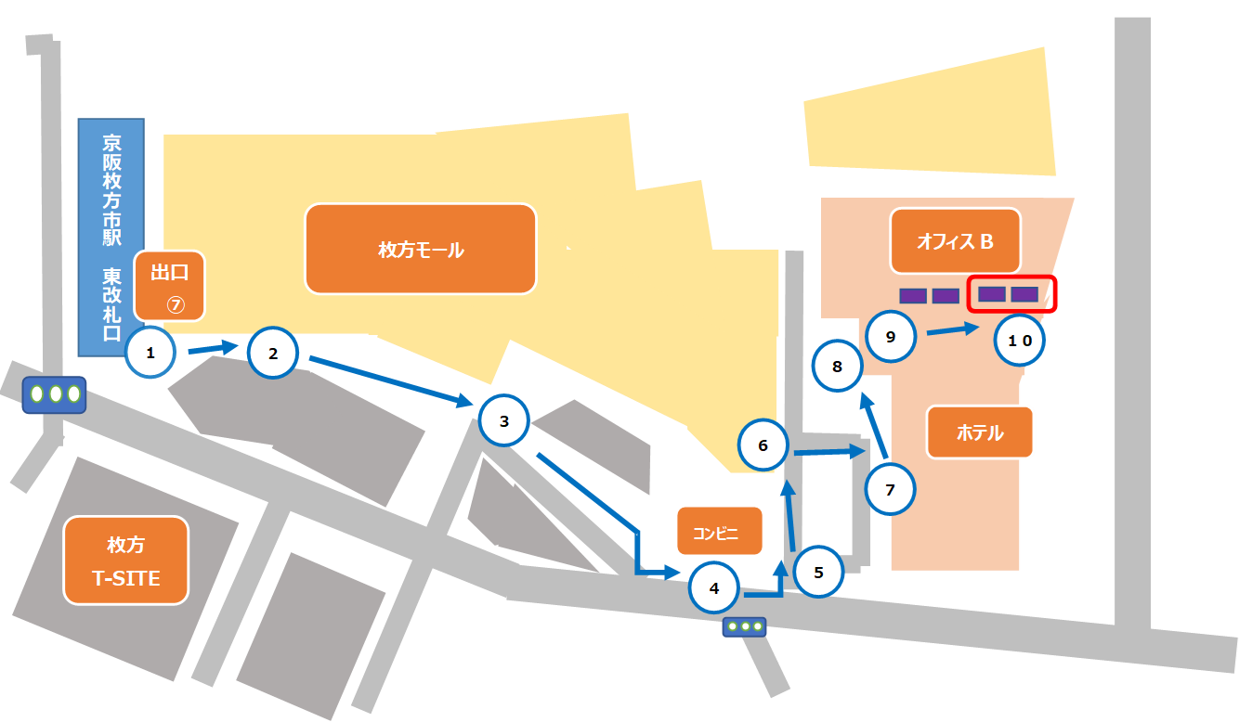

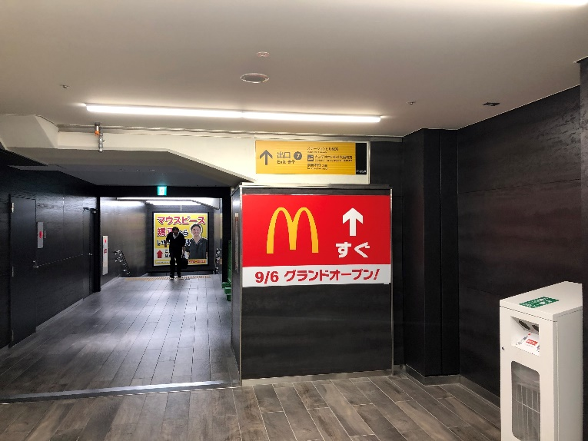 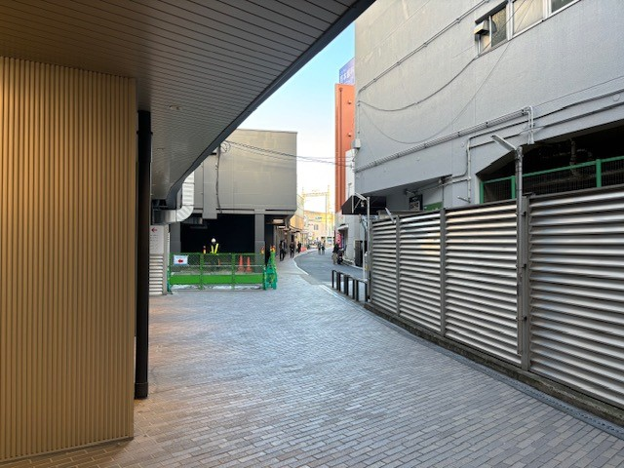

**京阪電車枚方市駅出口⑦の階段を下ります。**

**１**

**前方方向にしばらく直進します。**

**２**

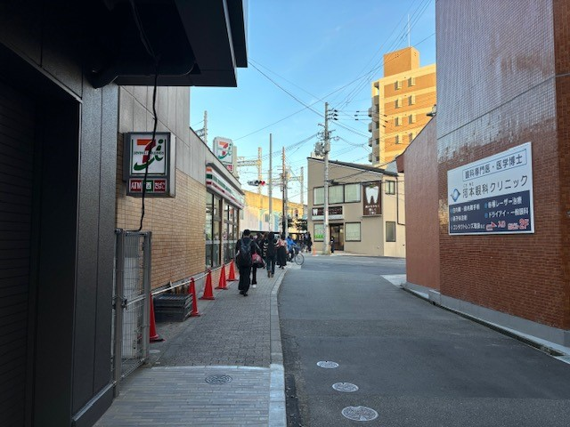 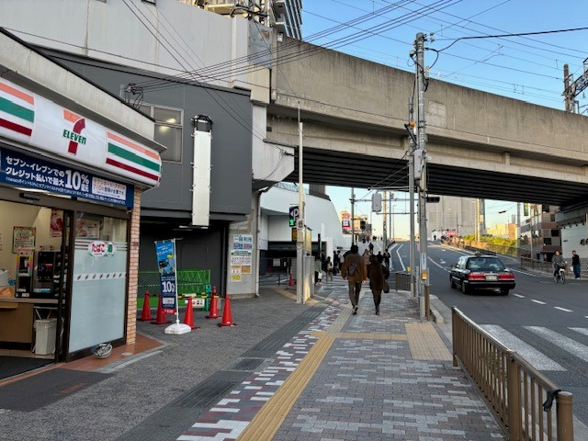

**４**

**３**

**少し直進すると、左手にステーションヒル枚方の建物入口が見えます。**

**セブンイレブンを目印に左折します。**

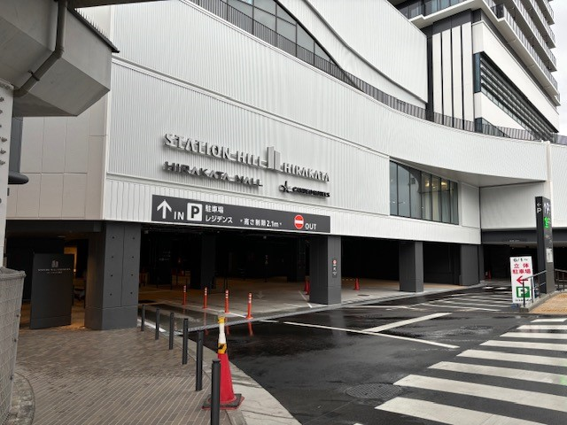 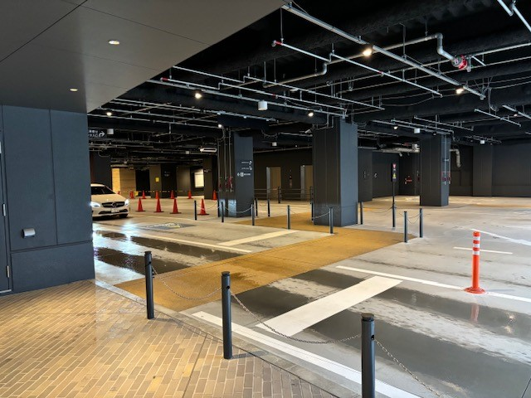

**６**

**５**

**中はこのような道路になっており、黄色い歩道を通って、向こう側へ渡って、左折します。**

**建物入口から中に入ります。**

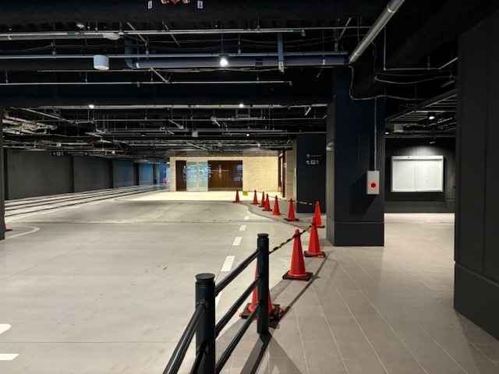 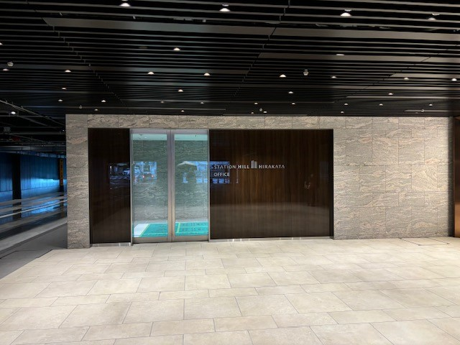

**７**

**８**

**入口**

**入口から中に入ります。**

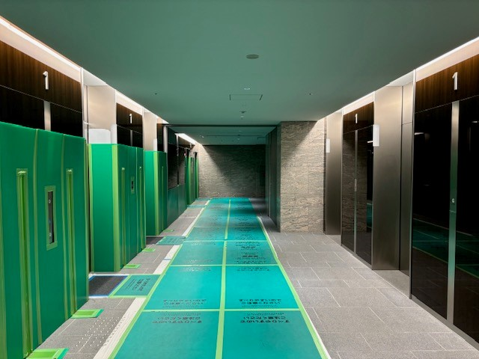 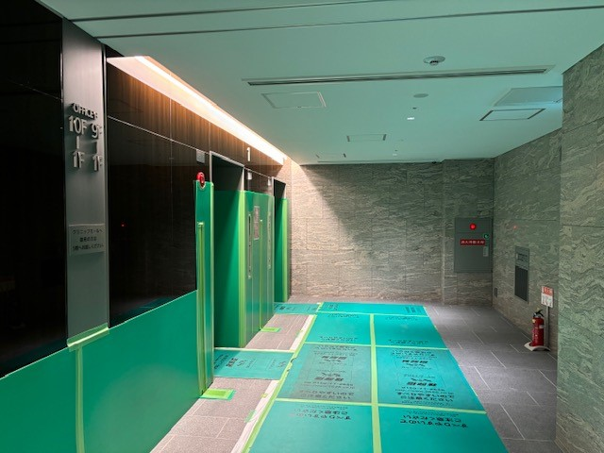

**『オフィスＢ　１Ｆ－10Ｆもしくは１Ｆ―９Ｆ』という標識がある奥の２台のエレベーターをご利用ください。**

**１０１**

**９**

**エレベーターは奥の２台をご利用ください。**

**（手前６台では北河内府税事務所へ行けません）**

# 経路３（車椅子利用可能経路）※点字ブロックあり

**枚方市駅エレベーターから、外の道路を通る経路**

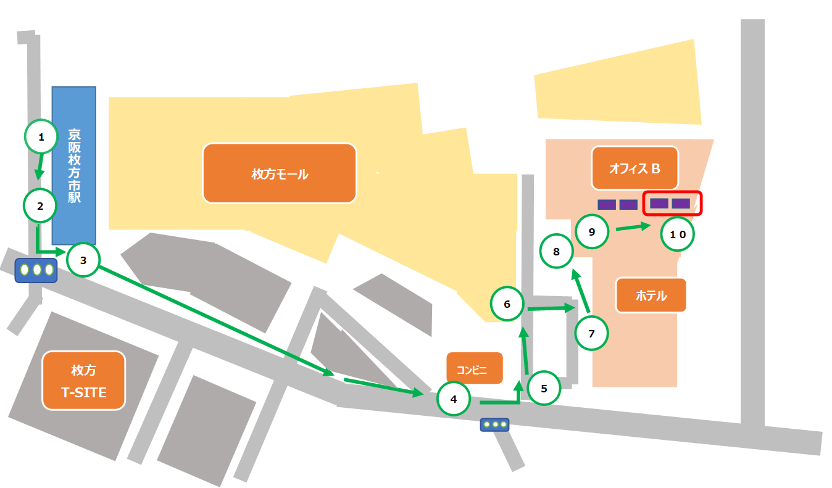

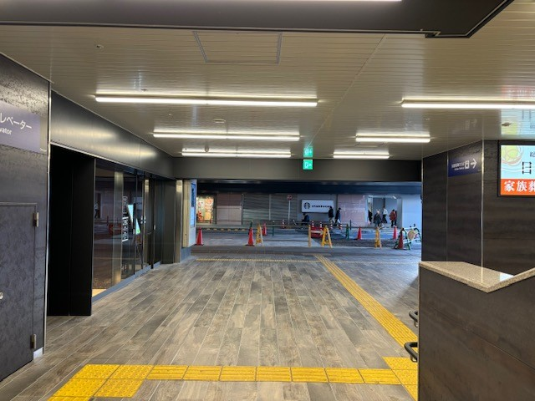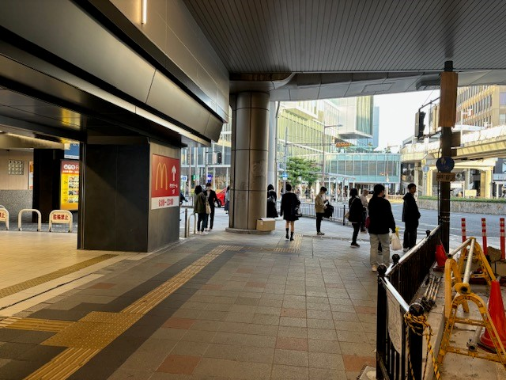

**２**

**１**

**突き当りにタクシー乗り場とバス南口のロータリーがあるので、左折します。**

**エレベーターから降りて、少し直進し、突き当りを左折します。**

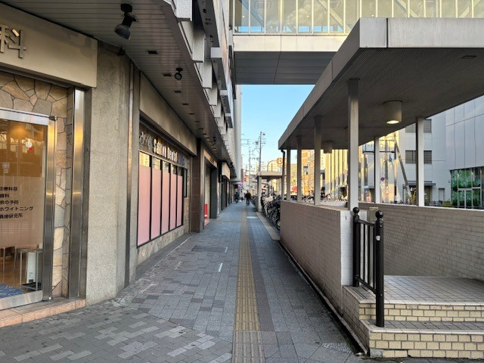 

**４**

**３**

**しばらく直進すると左手にセブンイレブンが見えますが、その右側にステーションヒル枚方の入口があります。**

**しばらく直進します。**

 

**６**

**５**

**中はこのような道路になっており、黄色い歩道を通って、向こう側へ渡って、左折します。**

**建物入口から中に入ります。**

  

**『オフィスＢ　１Ｆ－10Ｆもしくは１Ｆ―９Ｆ』という標識がある奥の２台のエレベーターをご利用ください。**

**１０**

**９**

**８**

**７**

**エレベーターは奥の２台をご利用ください。**

**（手前６台では北河内府税事務所へ行けません）**

**入口**

**入口から中に入ります。**